
Pistonhead
Christmas Carol Edition

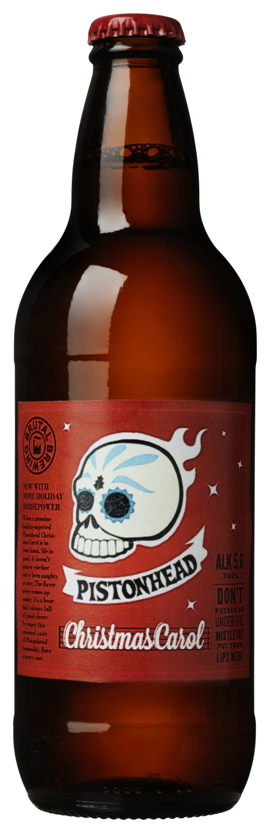
Bryggmästarens tankar och inspiration:
Julöl ska vara mörka, fylliga, komplexa och intressanta. Maltblandningen av de fyra maltsorterna ger rätt maltkropp, där kombinationen av black- och caraaromamalt ger brygden dess smakrika brända och rostade karaktär.
Färg: Mörkt mahognyröd.
Doft: En balanserad humleblommig doft med inslag av grapefrukt och citrus.
Smak: Smaken är fylligt maltig och har brända inslag som balanseras av en tydlig humlearom av citrus. Beskan balanseras med sötma från ljus karamellmalt.
Malt: Ljus karamellmalt, Pilsnermalt, Blackmalt och Caraaroma.
Humle: Magnum, Saazer och Cascade.
Bryggning: Pistonhead Carol Christmas Edition mäskas med infusionsförfarande och vörten kokas i 70 min med sammanlagt tre humlegivor.
Jäsning och lagring: Pistonhead Christmas Carol Edition är ett mörkt lageröl. Huvudjäsning sker i 7 dagar vid 14° C. Därefter sker mognaden i lagertank under 2 veckor vid - 1° C.
Riktvärden:
Stamvörtstyrka P°: 13,8
Alkohol vol %: 5,6
Restsockerhalt vikt %: 3,2
Färg EBC: 90
Humlebeska EBU: 35
Övrigt: Pistonhead Christmas Carol Edition finns till försäljning på Systembolaget och restaurang från den 15 november respektive 29 oktober.
Förpackning: 50 cl returglas.
Pris och artikelnummer Systembolaget: 15,90 kr (art.nr11391-01)

